Teams et suppression Equipe

Impact

Restauration de site Office 365 (Groupe Office 365

La suppression d’une équipe Office 365 implique la suppression de tous les

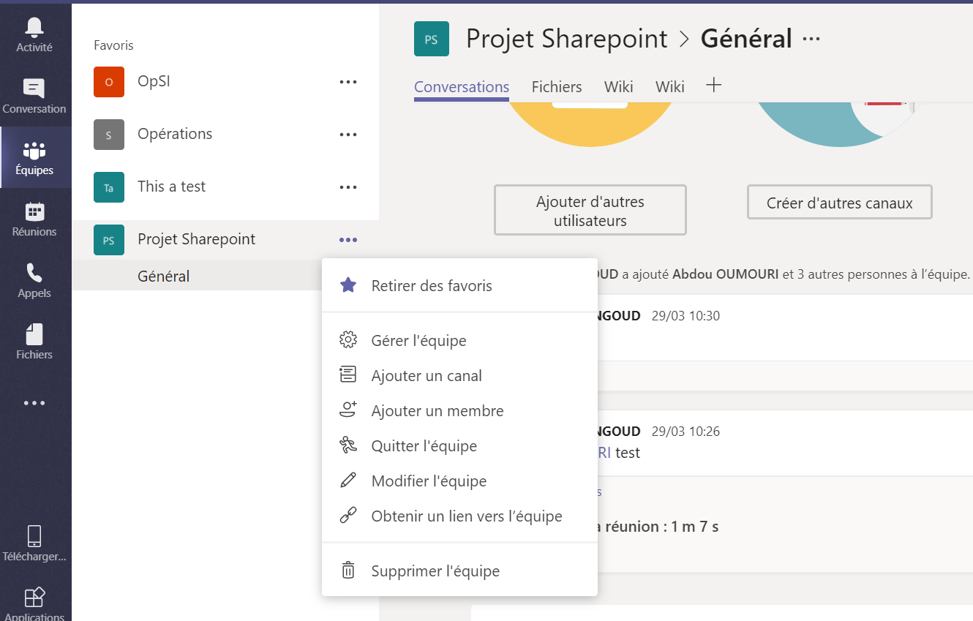

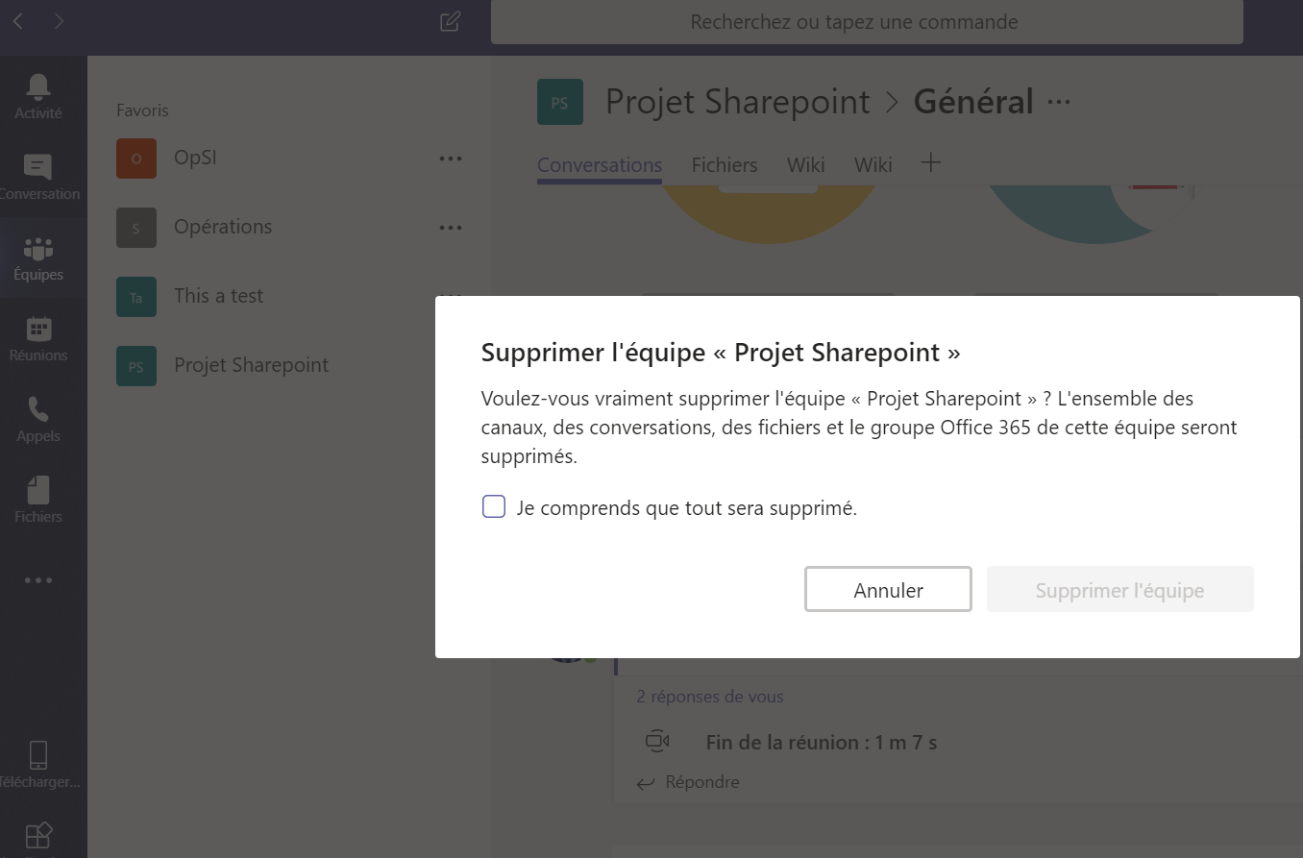

En cas de suppression la restauration est possible dans le nouveau centre d’administration O365

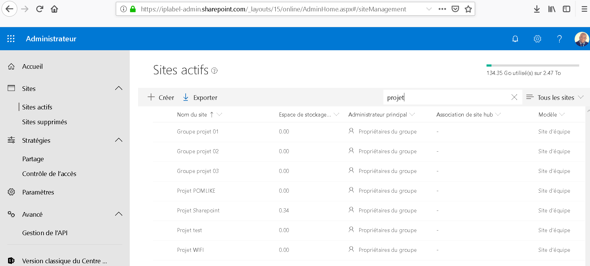

Ou dans le centre d’administration de Microsoft Exchange

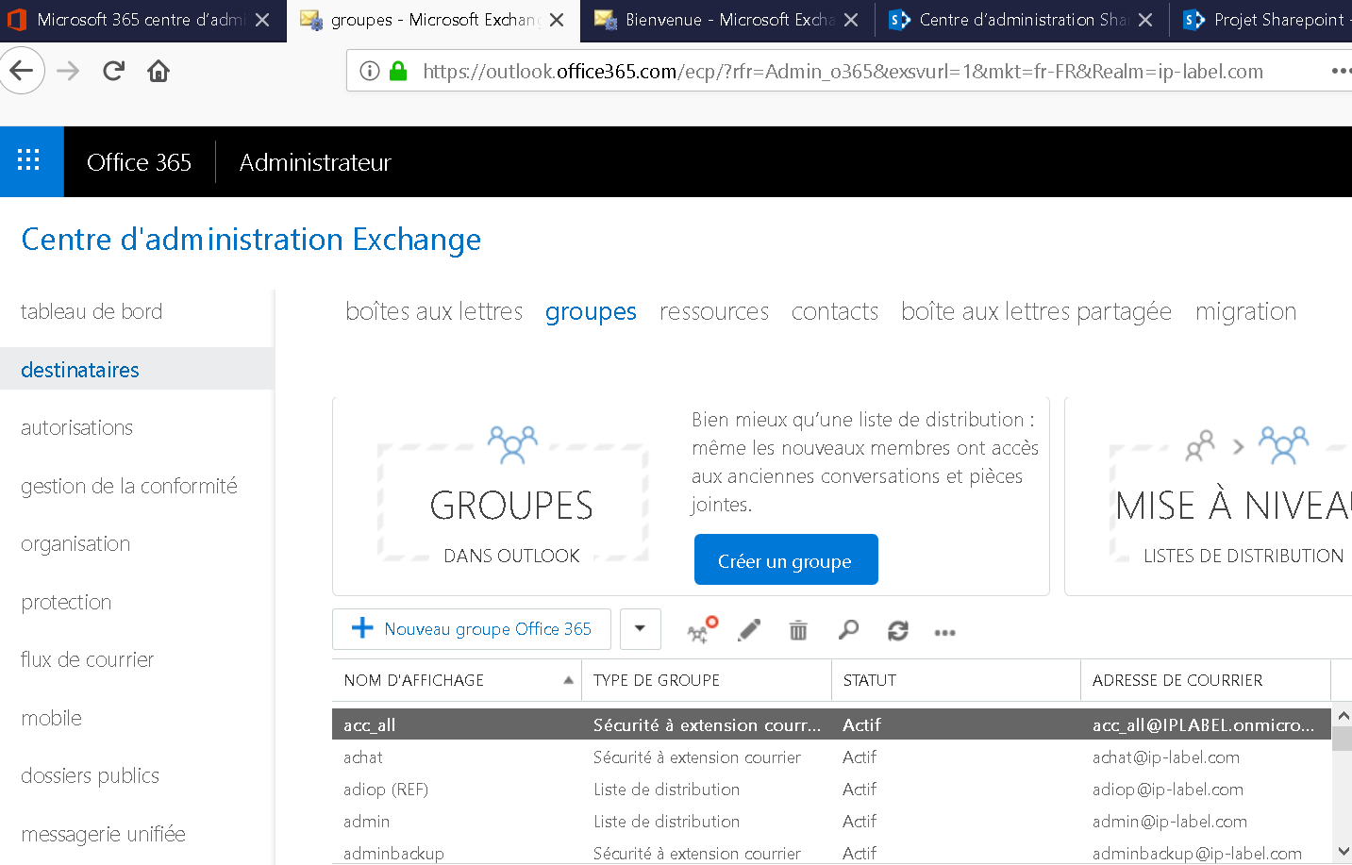

Ou sous PowerShell